CLASES DE FRACCIONES
Fracción igual a la unidad
Es aquella fracción donde el numerador y el denominador son iguales.
Por ejemplo:
2 , 5 , 6 , 10
2 5 6 10
Al representar la fracción gráficamente tenemos:
Ejemplo:

Fracciones propias
Las fracciones propias son aquellas cuyo numerador es menor que el denominador. Su valor es menor que la unidad ya que se ubica entre cero y uno en la recta numérica.
Por ejemplo:
1 , 1 , 3 , 4 .
3 6 4 8

Al representar la fracción gráficamente tenemos:
Ejemplo:

Fracciones impropias
Las fracciones impropias son aquellas cuyo numerador es mayor que el denominador. Su valor es mayor que 1.
Al representar la fracción gráficamente tenemos:

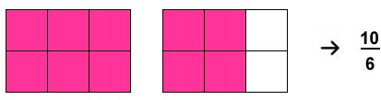
- Número mixto
Las fracciones impropias se pueden escribir como numero mixto. El número mixto o fracción mixta está compuesto de un número entero y una fracción propia.
En el ejemplo anterior tenemos:
